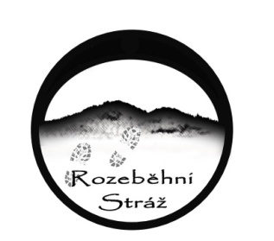
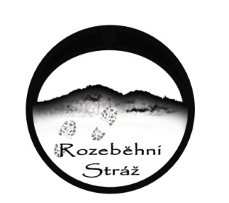
NEJLEPŠÍ VÝKONY
dětské závody

MRŇOUSCI – HOLKY (50m) MRŇOUSCI – KLUCI (50m)
1. Antonie Stehlíková 0:20,7 (2022) 1. Tomášek Svíčka 0:17,4 (2022)
2. Terezka Šindelářová 0:26,1 (2022) 2. Štěpánek Petr 0:31,2 (2023)
3. Natálka Lelkesová 0:28,3 (2023) 3. Davídek Smola 0:31,9 (2023)

MINI – HOLKY (100m) MINI – KLUCI (100m)
1. Jesica Balatková 0:24,2 (2023) 1. Šíma Peřina 0:22,1 (2022)
2. Róza Horáčková 0:25,8 (2022) 2. Hugo Bláha 0:22,3 (2023)
3. Natálka Trilčová 0:26,2 (2022) 3. Adámek Synek 0:24,3 (2023)

MLADŠÍ 1 – HOLKY (500m) MLADŠÍ 1 – KLUCI (500m)
1. Helča Ouhrabková 2:04,8 (2023) 1. Nicolas Collie 2:13,7 (2023) 2. Tína Balatková 2:05,2 (2023) 2. Kryštof Hanzlík 2:24,8 (2023)
3. Maruška Mečířová 2:07,4 (2023) 3. Šíma Peřina 2:25,6 (2023)

MLADŠÍ 2 – HOLKY (900m) MLADŠÍ 2 – KLUCI (900m)
1. Markéta Kovaříková 3:24,7 (2022) 1. Kuba Kulman 3:54,4 (2022)
2. Lola Vobrová 4:13,2 (2023) 2. David Ryneš 4:03,5 (2023)
3. Terka Janečková 4:21,6 (2023) 3. Hynek Vítek 4:20,0 (2023)

STARŠÍ 1 – HOLKY (1200m) STARŠÍ 1 – KLUCI (1200m)
1. Bára Janečková 5:46,1 (2023) 1. Kuba Mečíř 4:56,5 (2023)
2. Linda Vobrová 5:46,5 (2023) 2. Kuba Markvart 5:16,7 (2023)
3. Eliška Röslerová 6:52,5 (2023 3. John Collie 5:20,1 (2023)

STARŠÍ 2 – HOLKY (2400m) STARŠÍ 2 – KLUCI (2400m)
1. Nicol Jakubcová 10:16,3 (2023) 1. Sam Čermák 11:25,8 (2022)
2. Jana Peroutková 12:17,7 (2023) 2. Sam Paclt 12:27,6(2023)
3. Lucie Šlamborová 12:58,9 (2023) 3. Michal Troják 12:45,0(2022)

